湖南省城步苗族自治县
大中型及重点小型水利工程
管理与保护范围划界方案

批准单位：城步苗族自治县人民政府
审核单位：邵阳市水利局
邵阳市自然资源和规划局
审核单位：城步苗族自治县农业农村水利局
城步苗族自治县自然资源局

编制单位：湖南省第二测绘院

二〇二一年四月
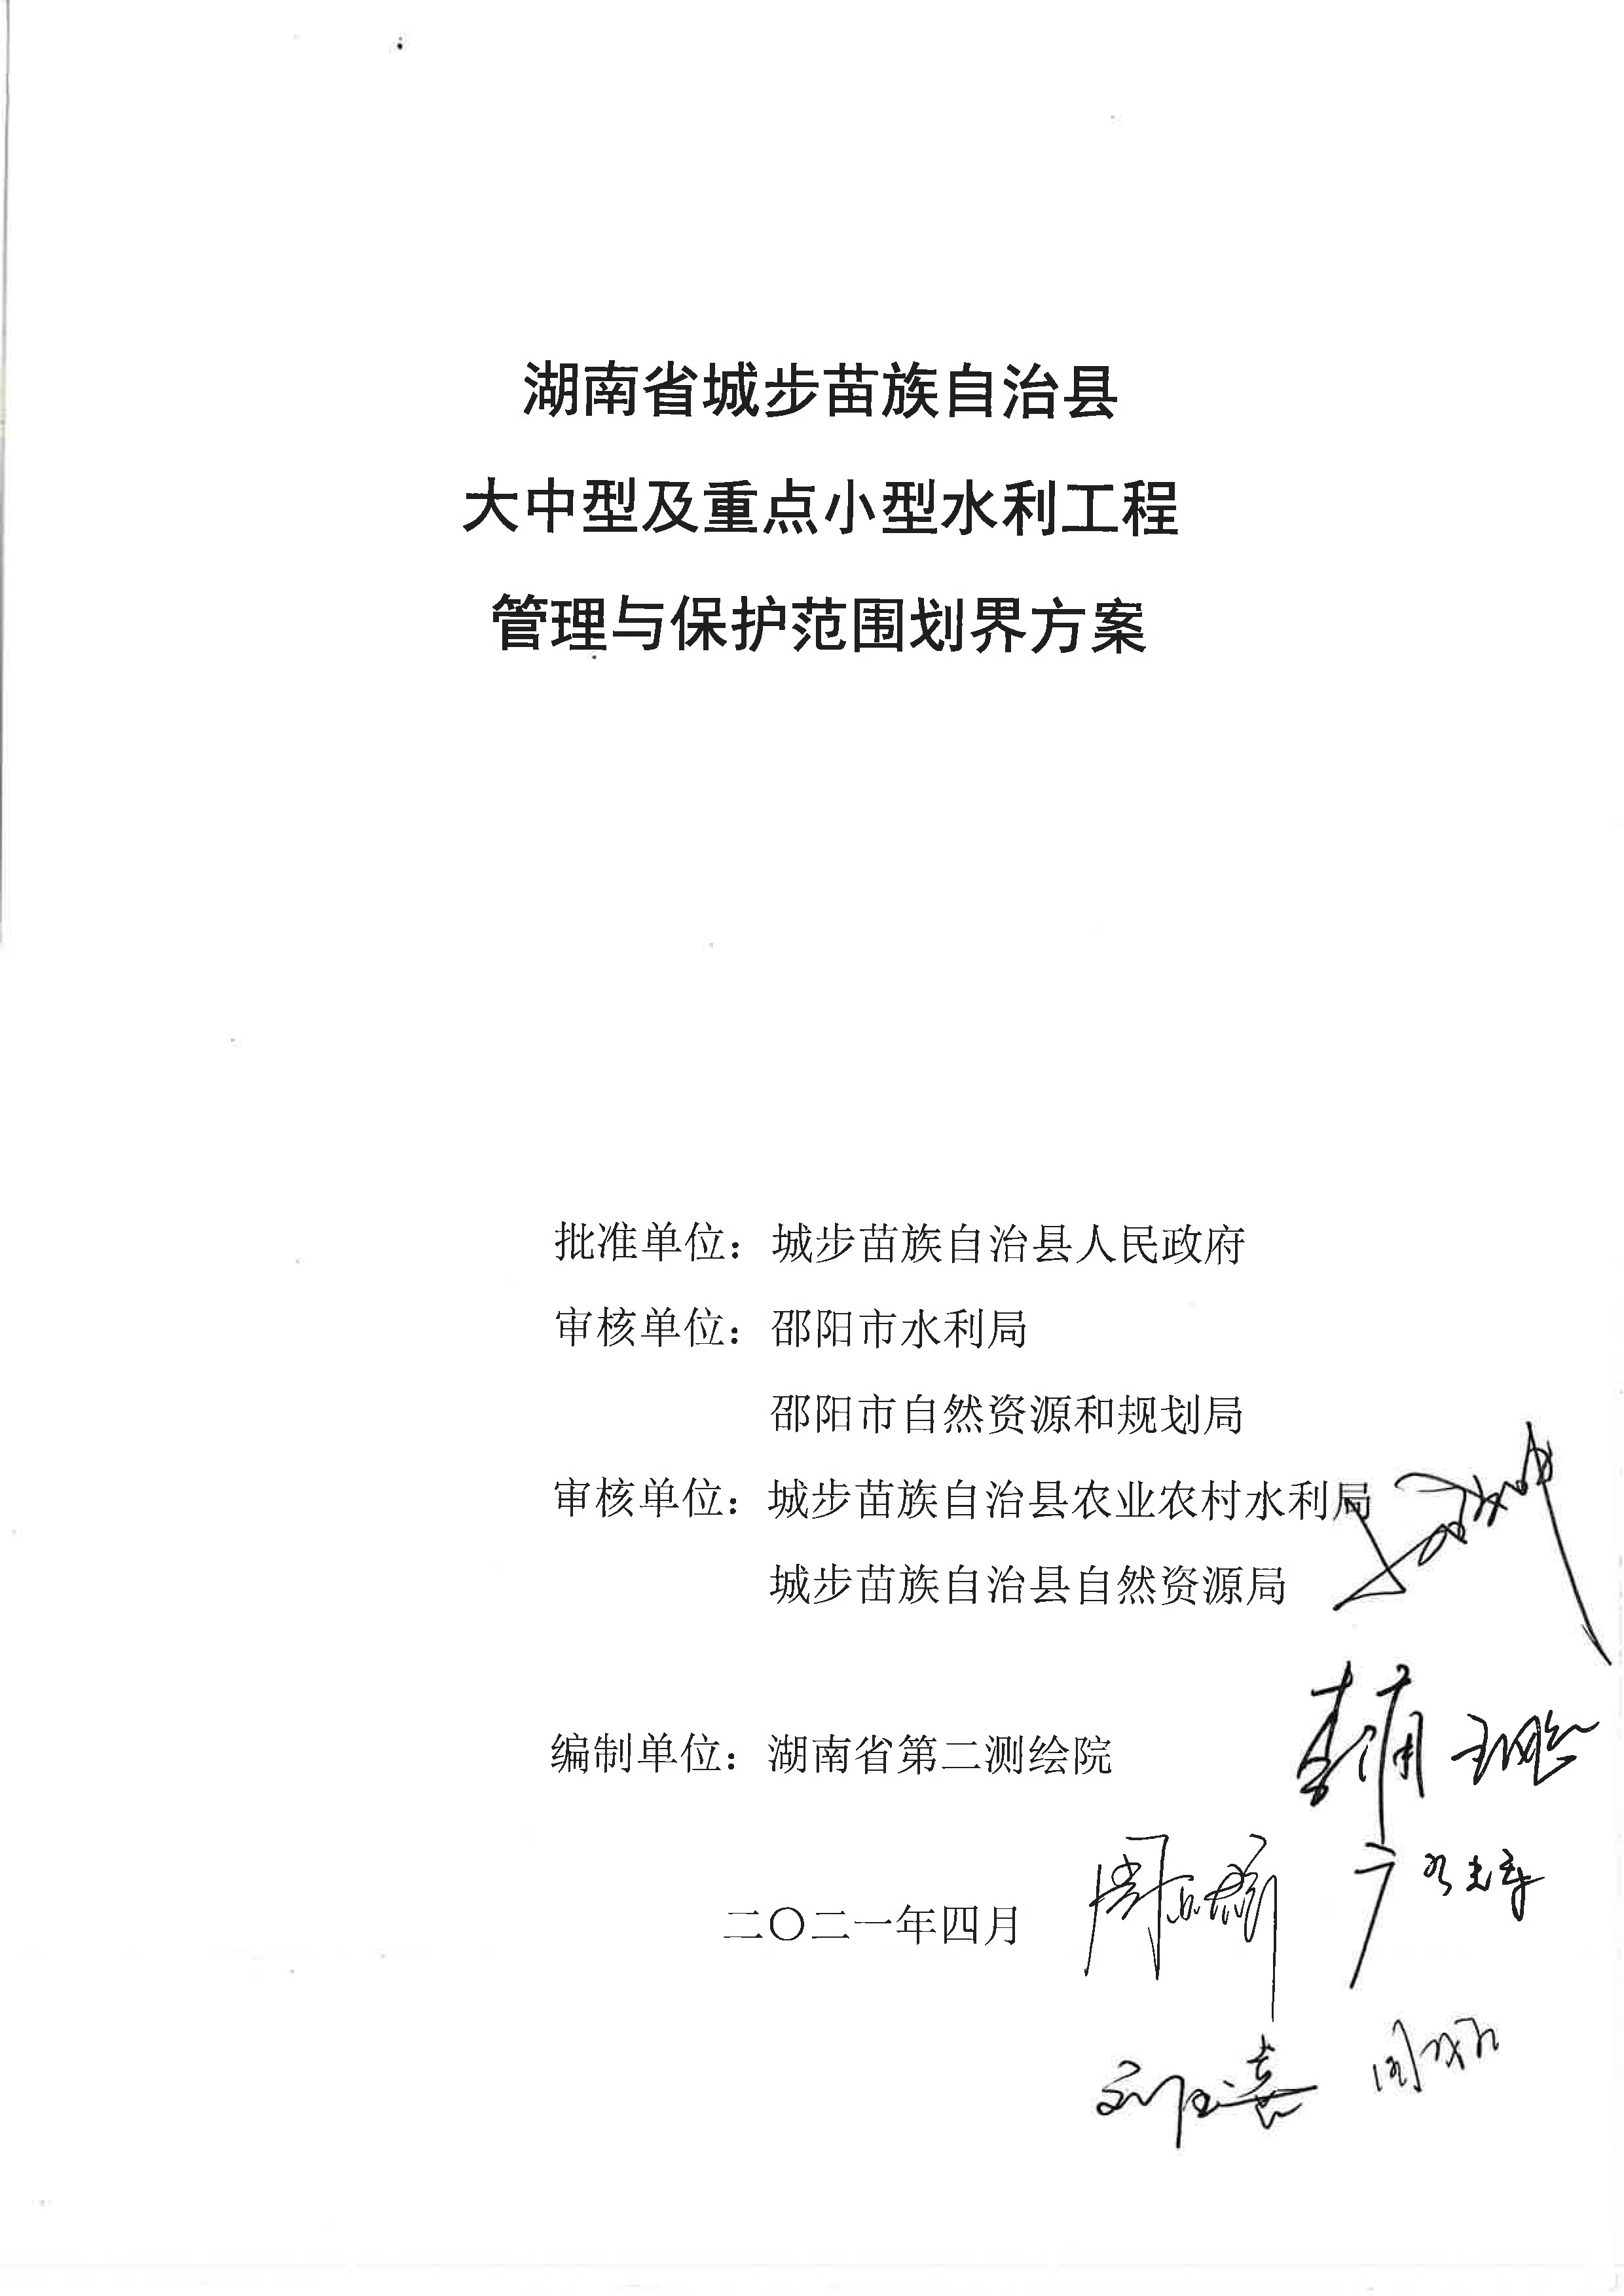

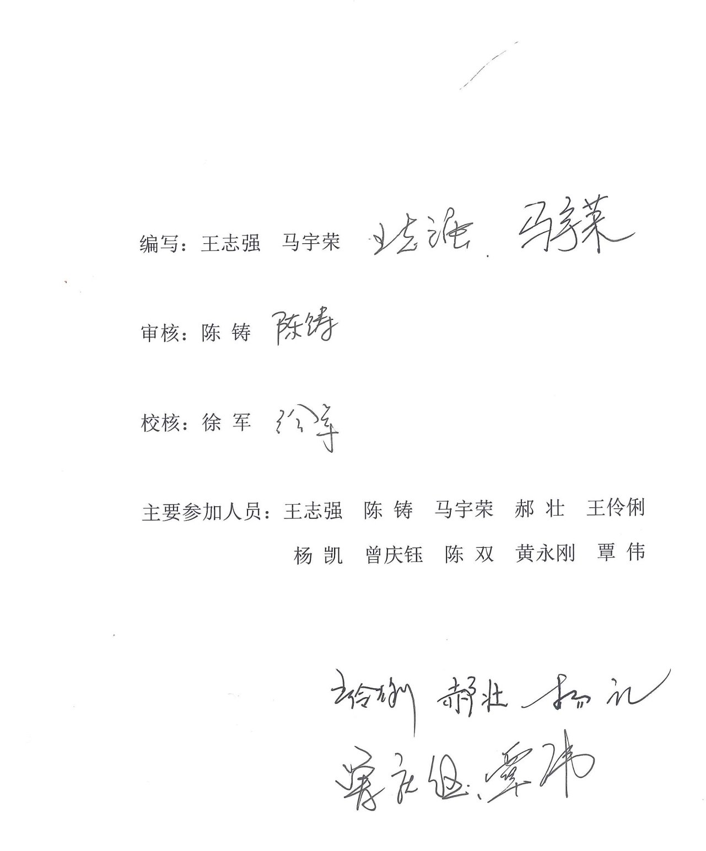
目 录
1 绪论 1
1.1 城步苗族自治县基本情况 2
1.2 划界依据 2
1.3 划界成果 5
2 水利工程基本情况 6
2.1 水利工程分布情况 6
2.2 水库基本信息 10
3 管理与保护范围线标绘 15
3.1 库区设计洪水位线分析计算 15
3.3 管理与保护范围线标绘 17
3.4 电子桩和电子告示牌布设 26
4 管理与保护范围线核实勘定 29

1 绪论
水利工程管理与保护范围划定工作是根据《中华人民共和国水法》、《湖南省实施＜中华人民共和国水法＞办法》的有关规定和《水利部关于开展河湖管理和水利工程管理与保护范围划定工作的通知》（水建管〔2014〕285号）、《水利部关于加快推进水利工程管理与保护范围划定工作的通知》（水运管〔2018〕339号）文件的精神和“依法依规、因地制宜、尊重历史、符合实际”的工作原则，开展的一项河湖生态空间管控基础工作，同时也是我省水利基础设施空间布局规划这一重大项目前期工作的主要内容。
划界的目的是建立范围明确、权属清晰、责任落实的水利工程管理保护责任体系，实现水利工程有效管理，支撑和促进经济社会可持续发展。依法划定水利工程管理与保护范围是“水利工程补短板，水利行业强监管”的基础工作，是确保水利工程安全和效益充分发挥的重要抓手，是水利行业扭转“重建轻管”局面的关键一环，是水利基础设施实现有效空间管控的必然途径，是全力保障我省水安全的战略举措，对水利行业的长远发展具有重大意义。

1.1 城步苗族自治县基本情况
城步苗族自治县地处湖南省西南边陲，沅江支流巫水上游，位于北纬25°58′～26°42′，东经109°58′～110°37′；东界新宁县，南邻广西资源县和龙胜各族自治县，西接绥宁县和通道侗族自治县，北毗武冈市；东西直线纵距65km，南北直线纵距83km，总面积2647.07km²，折合397.06万亩。下辖儒林镇、茅坪镇、土桥农场、西岩镇、丹口镇、五团镇、长安营镇、威溪乡、白毛坪乡、兰蓉乡、汀坪乡、蒋坊乡、金紫乡13个乡镇（管理区），191个村（社区），县治儒林镇。居住着苗、汉、侗、瑶等24个民族，总人口约30万。县城儒林镇位于县境中部，北距邵阳市206km，距省会长沙436km，南至桂林市210km。城步苗族自治县地势起伏大，南高北低、东西部高峻，呈畚箕形向北敞口。南岭越城岭山脉绵亘南境，雪峰山脉纵贯县境、耸峙东西，东南西三面环山、层峦叠嶂，北面丘岗疏落，北部与中部连成狭长平缓地带。

1.2 划界依据

1.2.1法律法规
（1）《中华人民共和国水法》（2016 年修正）
（2）《中华人民共和国防洪法》（2016 年修正）
（3）《中华人民共和国土地管理法》（2019 年修正）
（4）《中华人民共和国河道管理条例》（2018 年修正）
（5）《地图管理条例》（2015 年）
（6）《湖南省实施＜中华人民共和国水法＞办法》（2012 年修订）
（7）《湖南省实施＜中华人民共和国防洪法＞办法》（2018年修订）
（8）《湖南省实施＜中华人民共和国土地管理法＞办法》（2016 年修正本）
1.2.2政策文件
（1）《关于水利水电工程建设用地有关问题的通知》（国土资发[2001]355号）
（2）《水利部关于深化水利改革的意见》（水规计[2014]48号）
（3）《关于加强河湖管理工作的指导意见》（水建管[2014]76号）
（4）《水利部关于开展河湖管理范围和水利工程管理与保护范围划定工作的通知》（水建管[2014]285号）
（5）《关于加快推进水利工程管理与保护范围划定工作的通知》（水运管[2018]339号）
（6）《关于做好全省水利工程管理与保护范围划定工作的通知》（湘水发[2020]8号）
（7）《关于加快推进全省水利工程管理与保护范围划定工作的通知》（湘水办函[2020]213号）
1.2.3规程规范
（1）《防洪标准》（GB 50201-2014）
（2）《水库工程管理设计规范》（SL 106-2017）
（3）《水闸设计规范》（SL 265-2016）
（4）《堤防工程管理设计规范》（SL /T171-2020）
（5）《堤防工程设计规范》（GB 50286-2020）
（6）《泵站设计规范》（GB/T 50265-2010）
（7）《灌溉与排水工程设计标准》（GB 52088-2018）
（8）《蓄滞洪区设计规范》（GB 50773-2012）
（9）《调水工程设计指南》（SL 430-2008）
（10）《水利水电工程等级划分及洪水标准》（SL 252-2017）
（11）《水利水电工程设计洪水计算规范》（SL 44-2006）
（12）《水利水电工程建设征地移民安置规划设计规范》（SL 290-2009）
（13）《水利水电工程测量规范》（SL 197-2013）
（14）《1:500 1:1000 1:2000 地形图航空摄影测量内业规范》（GB/T 7930-2008）
（15）《1:500 1:1000 1:2000 地形图航空摄影测量外业规范》（GB／T 7931-2008）
（16）《国家基本比例尺地形图图式第 1 部分：1:500 1:1000 1:2000 地形图图式》（GB/T 20257.1-2017）
（17）《基础地理信息要素分类与代码》（GB/T 13923-2006）
（18）《全球定位系统实时动态测量（RTK）技术规范》（CH/T2009-2010）
（19）《测绘成果质量检查与验收》（GB/T 24356-2009）
（20）《湖南省水利工程管理与保护范围划界工作指南（试行）》（湘水办函[2020]227号）

1.3 划界成果
城步苗族自治县大中型及重点小型水利工程管理与保护范围划定成果主要包括文字报告、数据库、图件和表格成果等，相关成果的坐标系统均采用2000国家大地坐标系、高斯-克吕格投影，标准3度分带，中央经线111度。主要成果内容如下：

1.3.1 文字报告
《湖南省城步苗族自治县大中型及重点小型水利工程管理与保护范围划界方案》。

1.3.2 数据库
城步苗族自治县中型及重点小型水利工程管理与保护范围划界成果数据库，格式为GDB。

1.3.3 图件成果
城步苗族自治县8个水库工程管理与保护范围划定成果图25幅。成果图件采用A3分幅，各水利工程划定成果图件依据其空间范围采用1:2000比例尺，成果图件电子格式为PDF。

1.3.4 表格成果
包括各水利工程管理范围电子界桩成果表、电子告示牌成果表，及保护范围电子界桩成果表、电子告示牌成果表。上述表格记录了各电子界桩、电子告示牌的坐标系统、高程系统、编号、所在位置（地名）、x坐标、y坐标及高程等信息，涉及电子界桩589个，电子告示牌16个。

1.3.5 其它成果
主要包括记录划界工作过程的各类照片资料、收集的各类基础资料等。

2 水利工程基本情况

2.1 水利工程分布情况
全县小（1）型水库管理与保护范围划定对象涉及温井、毛坪等8座水库。总体情况如表2-1所示，总体分布图如图2-1所示。
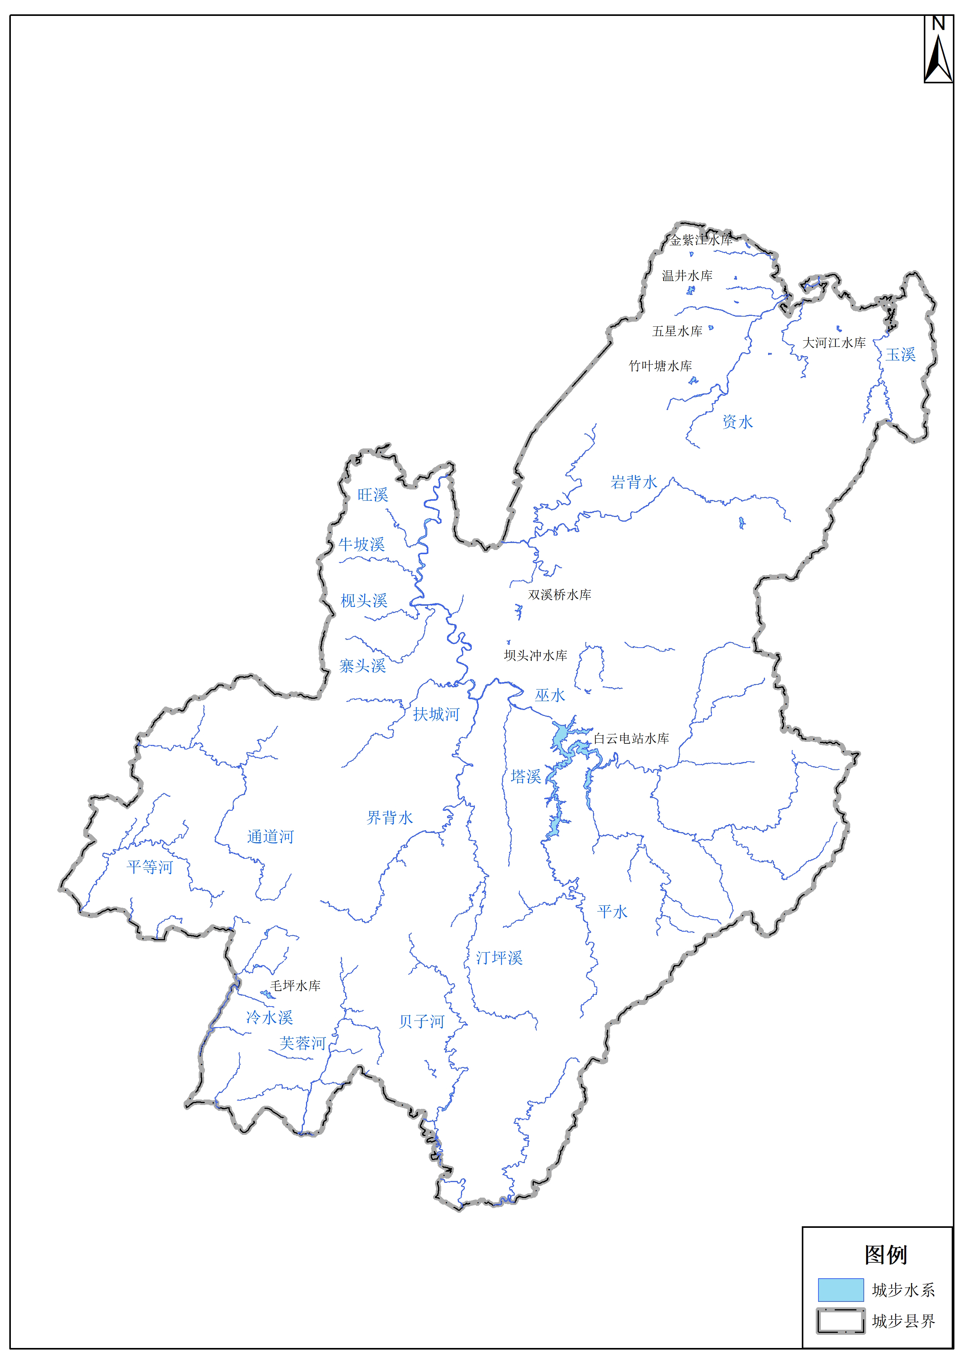
图2-1 城步苗族自治县水利工程总体分布示意图
表2-1 城步苗族自治县县水利工程总体情况表
市州 | 县市区 | 水利工程
邵阳市 | 城步苗族自治县 | 水库（座）
邵阳市 | 城步苗族自治县 | 小计 | 大型 | 中型 | 小（1）型
邵阳市 | 城步苗族自治县 | 8 | 0 | 0 | 8
城步苗族自治县此次划界对象总体分布呈现两个特征：一是覆盖范围较广，各水利工程空间位置共涉及4个乡镇（街道）；二是南部、北部差异明显，水库、灌区、主要集中于东北部地区的上金紫乡和西岩镇等乡镇。水利工程空间位置分布情况如图2-2所示。
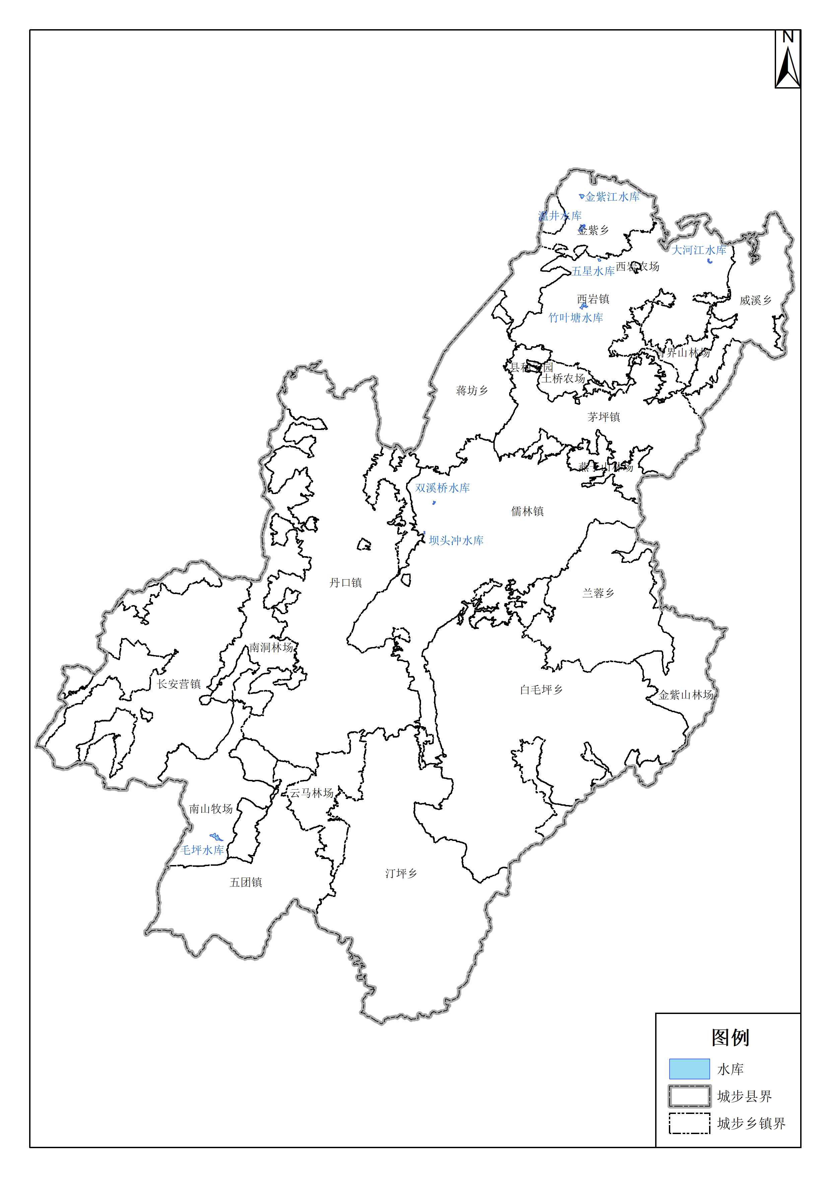
图2-2 城步苗族自治县水利工程空间位置分布示意图

2.2 水库基本信息
1.温井水库
城步县温井水库注册登记编号43052940006-A4，位于城步县金紫乡责任区，距城步县城50km，属资水支流岩里水上游。控制流域面积0.82km²（外引7km²），多年平均降雨量1554mm。水库枢纽工程主要由大坝、引水坝、引水渠、压力管道及电站厂房等建筑物组成，是一座以灌溉为主，兼有发电等综合效益的小（1）型水利工程。
水库总库容201.77万m³，正常库容194.25万m³，死库容20万m³。
水库保护范围有下游三塘村、江南村、星火村、石头村、白水村、水清村、高寨村、城步二中、七星坪农场及周边地区3000亩耕地，3万多人民的生命财产安全，地理位置十分重要。
2.毛坪水库
毛坪水库注册登记编号43052940007-A4，位于西江流域浔江水系平等河支流伟江上游，坝址座落在城步县南山牧场境内。该水库距城步县城区80km，有公路从主、副坝顶通过，坝址控制集雨面积14.2km²，水库正常库容145万m³，总库容182万m³，死库容21.4万m³，是一座以灌溉为主，兼有发电等综合效益的小（1）型水利工程。枢纽工程由主坝、副坝、输放水设施等建筑物组成。
毛坪水库位于山区，水库下游有南山牧场及广西资源的多家厂矿企业，2所学校、0.65万亩耕地，2家医疗金融机构，地理位置十分重要。
3.坝头冲水库
坝头冲水库注册登记编号43052940001-A4，大坝座落在城步县儒林镇坝头冲村，水库位于沅水支流土溪河上游，距县城3km，是一座以灌溉为主的小（1）型水利工程。水库控制集雨面积1.88km²，干流长度6km，干流平均坡降10‰。
该水库设计灌溉面积5790亩，水库总库容122.4万m³，正常库容83.2万m³，死水位508.9m（假定高程）,死库容0.45万m³。枢纽工程主要由大坝、溢洪道及输水涵洞及卧管组成。水库设计灌溉面积5790亩，水库保护范围下游的坝头冲村、土溪冲村、八角居委会、六居委会和县城3000亩耕地，3万多人民的生命财产安全，地理位置十分重要。
4.双溪桥水库
双溪桥水库注册登记编号43052940002-A4，位于巫水支流大竹水上游，座落在邵阳市城步苗族自治县儒林镇罗家村境内，距城步县城10km，有简易公路直达坝脚。坝址以上干流长度5km，坝址以上集雨面积5.63km²，坝址以上河道平均坡降65‰。多年平均降雨量为1550mm，多年平均气温16.9℃，控制流域属典型的丘陵地带，地势起伏较大，库内植被覆盖良好，是一座灌溉功能的小（1）型水利工程。
水库枢纽工程由大坝、溢洪道、输放水建筑物等永久性建筑物组成。水库库容185万m³，死库容7.5万m³。
枢纽工程为Ⅳ等工程，主要建筑物为4级，工程设计灌溉面积8000亩，保护耕地4.5万亩。
5.大河江水库
大河江水库注册登记编号43052940008-A4，大坝座落在城步县西岩镇松柏村，水库位于资水流域小支流上游，坝址控制集雨面积6.58km²，距县城47km，是一座灌溉、供水功能的小（1）型水利工程。
该水库设计灌溉面积7260亩，水库总库容113.4万m³，正常库容98.4万m³，死库容0.04万m³。工程等别为Ⅳ等，主要建筑物级别为4级。枢纽工程主要由大坝、溢洪道及输水涵洞及卧管组成。
枢纽工程于1972年9月兴建，1975年8月工程竣工，水库保护下游9900亩耕地，0.83万人的生命财产安全，现已运行39年，它为当地的农业经济发展发挥了巨大的作用。
6.金紫江水库
金紫江水库注册登记编号43052940005-A4，位于邵阳市城步苗族自治县金紫乡责任区，距城步县城55km，属资水支流金水上游，流域全长30km，坝址以上4.2km，总集雨面积25km²，坝址以上控制集雨面积2.38km²，占流域面积的9.52%。水库正常库容133万m³，总库容140.62m³，死库容2万m³，是一座以灌溉为主，兼顾供水的小（1）型水利工程，工程等别为IV等，主要建筑物为4级，次要建筑物为5级
金紫江水库设计灌溉面积1.179万亩，金紫江水厂工程目前正在在建中，供1.1万人，水库保护范围有下游金紫江村、沙井村、江西村、太平村、凤凰村、星火村、五塘村及周边地区2.8万亩耕地，2.3多万人民的生命财产安全，并保护城步至武冈公路，地理位置较为重要。
7.五星水库
五星水库注册登记编号45052940009-A4，位于城步县西岩镇落水村境内，距县城40km，距西岩镇5公里。水库集雨面积2.3km²（外引集雨面积1.1km²），水库正常库容156万m³，总库容168.8万m³，死库容0.1万m³。工程等别为Ⅳ等，其主要建筑物为4级建筑物。枢纽工程主要由主坝、溢洪道和输放水设施三部分组成，另外有副坝两座。
五星水库设计灌溉面积6285亩，保护下游居民0.66万人，保护耕地8700亩。近年来还需供应下游西岩镇20000人的生活用水。
8.竹叶塘水库
竹叶塘水库注册登记编号43052940010-A4，位于资水支流赧水河二级支流上游，坝址座落在城步县西岩镇联合村境内，距城步县城43公里，距西岩镇7公里，该水库是一座以灌溉为主的小（1）型水库。
水库集雨面积2.24km²（其中外引面积1.5km²），多年平均降雨1521mm，水库总库容179.10万m³，正常库容168.0万m³，死库容3.2万m³。工程等别为Ⅳ等，其主要建筑物为4级建筑物。
竹叶塘水库设计灌溉农田6500亩，位于山丘区，保护西岩镇多家厂矿企业、2所学校、1万亩耕地，2家医疗金融机构，地理位置十分重要。

3 管理与保护范围线标绘

3.1 库区设计洪水位线分析计算

3.1.1 规程与依据
1.《湖南省实施<中华人民共和国水法>办法》（2012年修订）第三章第十六条对国家所有的水库工程管理与保护范围划定进行了规定：“水库库区设计洪水位线以下（包括库内岛屿），大坝背水坡脚向外水平延伸30至200米，大坝两端山坡自开挖线起顺坡向外延伸50至100米（到达分水岭不足50米的至分水岭上），溢洪道两端自山坡开挖线起顺坡向外延伸10至20米为管理范围。库区管理范围边缘向外延伸20至100米为保护范围；大坝、溢洪道保护范围根据坝型、坝高及坝基情况划定”。
2.《水库工程管理设计规范》（SL 106-2017）第3章工程管理与保护范围：“3.0.3 工程区管理范围应包括大坝、溢洪道、输水道等建（构）筑物周围的管理范围和水库土地征用线以内的库区”、“工程管理范围的寺应与工程建设征地一并征用，并办理确权发证手续，工程验收后移交水库管理单位”。
3.《中华人民共和国水法》第四十三条：“国家对水利工程实施保护。国家所有的水利工程应当按照国务院的规定划定工程管理和保护范围。国务院水利行政主管部门或者流域管理机构管理的水工程，由主管部门或者流域管理机构商有关省、自治区、直辖市人民政府划定工程管理和保护范围。前款规定以外的其他水利工程，应当按照省、自治区、直辖市人民政府的规定，划定工程保护范围和保护职责。在水利工程保护范围内，禁止从事影响水利工程运行和危害水利工程安全的爆破、打井、采石、取土等活动”。
4.《湖南省水利水电工程管理办法》第十一条：“在水利水电工程保护范围内进行建设，应符合水利水电工程安全的要求，设计方案经水利水电部门审核同意后，按基本建设程序报批。影响城市防洪安全或水陆交通安全的，要同时取得城建部门或交通部门同意。工程建设单位应按批准的设计施工，保证按时竣工。建设工程确需阻断或损坏排灌沟渠、涵闸、渡槽、管道、堤、坝、桥渠等水利水电工程的，建设单位必须事先报经水利水电工程的主管部门批准，凡对原有工程有不利影响的，建设单位应采取补救措施或者予以补偿”。

3.1.2 水库的设计洪水位线
水库库区设计洪水位线一般是指水库库区淹没对象设计洪水标准相对应的水位线。依据收集的水库注册登记资料，及实测坝顶、堰顶高程，确定各水库最终设计洪水位，按省水利厅（LXD-2020-027）号工作联系单要求，各水库最终设计洪水位确定总体按照以下原则：
1.大中型水库管理与保护范围按省水文中心提供的库区设计洪水位成果划定；
2.小（1）型水库采用二十年一遇设计洪水位，无二十年一遇设计洪水位取正常蓄水位+1米作为库区设计洪水位。

3.3 管理与保护范围线标绘
依据《湖南省水利工程管理与保护范围划定技术指南（试行）》规定的划界标准，在绘制好的管理范围线上布设电子桩、电子告示牌，完成水利工程管理范围的图上标绘。

3.3.1 水库
《湖南省水利工程管理与保护范围划定技术指南（试行）》对水库管理范围的划定做出了如下规定：
1.水库管理范围分为工程区管理范围和运行区管理范围。其中工程区管理范围是指库区、大坝（含副坝）、溢洪道（含非常溢洪道），以及输水建筑物等的管理范围，运行区管理范围是指办公室、会议室、资料档案室、仓库、防汛调度室、值班室、车库、食堂、值班宿舍及其他附属设施等建（构）筑物的管理范围。
2.水库库区设计洪水位线以下（包括库内岛屿），大坝背水坡脚向外水平延伸30～200m，大坝两端山坡自开挖线起顺坡向外延伸50～100m（到达分水岭不足50m的至分水岭上），溢洪道两端自山坡开挖线（也称工程两侧轮廓线）起顺坡向外延伸10～20m、末端至消力池以下100～300m，输水隧洞进出口建筑物和竖井外缘线以外10～30m为工程区管理范围。
根据水库管理的实际需要，不同规模水库的工程区管理范围可参照表3-1控制。
表3-1 水库工程区管理范围
工程区域 | 下游 | 左右岸
大型水库大坝 | 从坝脚线向下游100～200m | 从坝端开挖线外延  50～100m
中型水库大坝 | 从坝脚线向下游50～100m | 从坝端开挖线外延  50～100m
小型水库大坝 | 从坝脚线向下游30～50m | 从坝端开挖线外延  50～100m
其他建筑物 | 由工程外轮廓线向外：大中型30～50m、小型10～30m
注1：大坝下游和左右岸管理范围端线应与库区管理范围线相衔接。
注2：输水隧洞岩层（土层）厚度、岩性和生产活动对工程安全无影响时，可不划定其上部地面管理范围。
3.水库库区设计洪水位线一般是指水库库区淹没对象设计洪水标准相对应的水位线。对于四水干流及主要支流上的电站水库，若库区设计洪水位与正常蓄水位之间有较多村庄、城镇或居民点的，可按以下原则处理：
（1）有批复的淹没对象设计洪水回水位成果，本阶段宜先按设计洪水回水位成果初步划定管理范围。
（2）没有批复的淹没对象设计洪水回水位成果，应经论证确定。
（3）条件成熟时，宜逐步达到《湖南省实施＜中华人民共和国水法＞办法》的划界标准。
4.有人口迁移线的按照人口迁移线划定管理范围。
5.运行区按其征地范围线或围墙外边线划定管理范围。
6.保护范围线
根据技术指南规定，结合双峰县实际，库区管理范围边界线向外延伸20～100m为保护范围，大坝、溢洪道保护范围根据坝型、坝高及坝基情况划定，可依照表3-2控制。
表3-2 水库工程区保护范围
工程区域 | 下游 | 左右岸
大型水库大坝 | 管理范围边界线外延  300～500m | 管理范围边界线外延  200～300m
中型水库大坝 | 管理范围边界线外延  200～300m | 管理范围边界线外延  100～200m
小型水库大坝 | 管理范围边界线外延  50～200m | 管理范围边界线外延  50～100m
其他建筑物 | 由工程外轮廓线向外：大中型30~50m、小型10~30m
注1：溢洪道的管理范围边界线向外延伸50～100m为保护范围。
注2：当保护范围线超过分水岭时以分水岭为界。
办公室、会议室、资料档案室、仓库、防汛调度室、值班室、车库、食堂、值班宿舍及其他附属设施等建（构）筑物等运行区可沿用各级自然资源部门划界的范围。
1.温井水库
（1）管理范围线标绘
温井水库除险加固与注册登记资料无水库20年一遇设计洪水位，按省水利厅（LXD-2020-027）号工作联系单的要求，库区按照水库正常蓄水位+1米作为库区管理范围线。
坝区管理范围线以枢纽工程两端开挖线顺坡向外延伸50米标绘，枢纽工程下游以坝后电站用地范围标绘，枢纽工程下游左、右岸管理范围线已工程轮廓外扩50米描绘，运行管理区，单独标绘。
（2）保护范围线标绘
库区保护范围以管理范围线外延20米标绘，水库大坝两端以管理范围线外扩50米标绘，大坝下游以管理范围线外延50米标绘，大坝下游保护范围线电站管理范围重合。运行管理区包含在枢纽工程保护范围内，不另行标绘。

2.毛坪水库
（1）管理范围线标绘
毛坪水库除险加固与注册登记资料无水库20年一遇设计洪水位，按省水利厅（LXD-2020-027）号工作联系单的要求，库区按照水库正常蓄水位+1米作为库区管理范围线。
主坝管理范围线以大坝两端开挖线顺坡向外延伸50米标绘，大坝下游以工程轮廓外扩30米标绘，枢纽工程下游左岸管理范围线已工程轮廓外扩50米标绘，右岸以村道路肩为界，副坝管理范围线以大坝右端开挖线顺坡向外延伸50米标绘，大坝左端以村道路肩标绘，大坝下游以工程轮廓外扩30米标绘，溢洪道按照工程轮廓外扩10米，下游延伸100米标绘。运行管理区，单独标绘。
（2）保护范围线标绘
库区保护范围以管理范围线外延20米标绘，水库大坝左端以管理范围边界线外延50米标绘，超过分水岭的部分已分水岭为界，大坝下游左、右两岸以管理范围线外延50米标。溢洪道的保护范围以管理范围线向外延伸50米标绘。

3.坝头冲水库
（1）管理范围线标绘
坝头冲水库除险加固与注册登记资料无水库20年一遇设计洪水位，按省水利厅（LXD-2020-027）号工作联系单的要求，库区按照水库正常蓄水位+1米作为库区管理范围线。
坝区管理范围线以枢纽工程两端开挖线顺坡向外延伸50米标绘，枢纽工程下游以大坝坝脚线向外水平延伸30米标绘，与溢洪道管理范围线衔接，溢洪道管理范围线按工程轮廓线顺坡向外延伸10米，末端外延100米标绘，枢纽工程下游左岸管理范围线超过分水岭的部分以分水岭为界。运行管理区设儒林镇镇政府内，不另行标绘。
（2）保护范围线标绘
库区保护范围以管理范围边界线外延20米标绘，枢纽部分保护范围以水库大坝两端管理范围线外延50米标绘，大坝下游左、右岸以管理范围线外延50米标绘，左岸超过分水岭的部分以分水岭位界，大坝下游保护范围线以管理范围线外扩50米标绘。

4.双溪桥水库
（1）管理范围线标绘
双溪桥水库除险加固与注册登记资料无水库20年一遇设计洪水位，按省水利厅（LXD-2020-027）号工作联系单的要求，库区按照水库正常蓄水位+1米作为库区管理范围线。
坝区管理范围线以枢纽工程两端开挖线顺坡向外延伸50米标绘，枢纽工程下游以大坝坝脚线向外水平延伸30米标绘，枢纽工程下游左岸管理范围线与溢洪道管理范围线衔接，溢洪道管理范围线按工程轮廓线顺坡向外延伸10米，末端外延100米标绘。运行管理区设儒林镇镇政府内，不另行标绘。
（2）保护范围线标绘
库区保护范围以管理范围边界线外延20米标绘，大坝两端以管理范围线外扩50米标绘，下游按管理范围线外扩50米为界，超过分水岭的部分以分水岭为界。
5.大河江水库
（1）管理范围线标绘
大河江水库除险加固与注册登记资料无水库20年一遇设计洪水位，按省水利厅（LXD-2020-027）号工作联系单的要求，库区按照水库正常蓄水位+1米作为库区管理范围线。
坝区管理范围线以枢纽工程两端开挖线顺坡向外延伸50米标绘，左岸超过分水岭的部分以分水岭为界，枢纽工程下游以大坝坝脚线向外水平延伸30米标绘，枢纽工程下游右岸管理范围线与溢洪道管理范围线衔接，溢洪道管理范围线按工程轮廓线顺坡向外延伸10米，末端外延100米标绘。运行管理区单独标绘。
（2）保护范围线标绘
坝区保护范围线以枢纽部分管理范围线外延50米标绘，大坝左端超过分水岭的部分以分水岭为界，库区保护范围线按管理范围线外延20米标绘，运行管理区不标绘保护范围。
6.金紫江水库
（1）管理范围线标绘
金紫江水库除险加固与注册登记资料无水库20年一遇设计洪水位，按省水利厅（LXD-2020-027）号工作联系单的要求，库区按照水库正常蓄水位+1米作为库区管理范围线。
坝区管理范围线以枢纽工程两端开挖线顺坡向外延伸50米标绘，枢纽工程下游以大坝坝脚线向外水平延伸30米标绘，枢纽工程下游左岸管理范围线与溢洪道管理范围线衔接，溢洪道管理范围线按工程轮廓线顺坡向外延伸10米，末端外延100米标绘。运行管理区单独标绘管理范围线。
（2）保护范围线标绘
水库坝区保护范围以管理范围边界线外延50米标绘，库区保护范围按管理范围线外延20米进行标绘，管理运行区包含在保护范围内，不另行标绘。
7.五星水库
（1）管理范围线标绘
五星水库除险加固与注册登记资料无水库20年一遇设计洪水位，按省水利厅（LXD-2020-027）号工作联系单的要求，库区按照水库正常蓄水位+1米作为库区管理范围线。
坝区管理范围线以枢纽工程两端开挖线顺坡向外延伸50米标绘，枢纽工程下游以大坝坝脚线向外水平延伸30米标绘，运行管理区单独按建筑范围标绘。
（2）保护范围线标绘
水库坝区保护范围以管理范围边界线外延50米标绘，库区保护范围按管理范围线外延20米进行标绘。
8.竹叶塘水库
（1）管理范围线标绘
竹叶塘水库除险加固与注册登记资料无水库20年一遇设计洪水位，按省水利厅（LXD-2020-027）号工作联系单的要求，库区按照水库正常蓄水位+1米作为库区管理范围线。
坝区管理范围线以枢纽工程两端开挖线顺坡向外延伸50米标绘，大坝左端管理范围线与溢洪道相衔接，溢洪道管理范围线以工程轮廓线外扩10米，末端向下游延伸100米标绘，枢纽工程下游以大坝坝脚线向外水平延伸30米标绘。运行管理区包含在枢纽工程管理范围线内，不另行标绘。
（2）保护范围线标绘
水库坝区保护范围以管理范围边界线外延50米标绘，库区保护范围按管理范围线外延20米进行标绘。

3.4 电子桩和电子告示牌布设

3.4.1 电子桩和电子告示牌布设总体原则
（1）电子界桩布设总体原则
1）布设界桩时以能控制水利工程管理与保护范围边界的基本走向为原则。
2）工程临水侧不布设管理与保护范围界桩。
（2）电子告示牌布设总体原则
1）水利工程管理范围线的起点、终点各设一个告示牌，起点、终点之间设置的告示牌间距小于3km。
2）水利工程保护范围线的起点、终点各设一个告示牌，起点、终点之间设置的告示牌间距小于6km。
3）堤防工程的临水侧不布设管理与保护范围告示牌。
4）在下列情况设置电子告示牌：
①穿越城镇规划区上、下游；
②水利工程重要的下水通道、取水口、电站等；
③人口密集或人流聚集地点河湖岸；
④水事纠纷和水事案件易发地段或行政界。

3.4.2 电子桩和电子告示牌布设密度
根据水利部印发的《河湖及水利工程界桩、告示牌制作安装标准》（建安〔2016〕87号），界桩密度为100~1000m，关键部位适当加密，相邻两界桩之间尽量相互通视。在水利工程无生产、生活等人类活动的陡崖、荒山、森林等地段，根据实际情况加大间距。
对以下情况增设界桩：
1）水利工程坝区、取水口、电站等重要设施处；
2）水利工程拐弯（角度小于120°）处；
3）水事纠纷和水事案件易发地段或县级以上行政区域边界。

3.4.3 管理与保护范围界桩编号原则
水库库区界桩序号按照先左岸后右岸编排；坝区界桩序号按照管理需要编排；灌区工程界桩编号从源头开始按照从上往下、从左至右方式分渠道续编界桩编号；水电站、水闸、泵站和其他水利工程编号按照管理需要编排。

3.4.4 管理与保护范围界桩编码规则
水利工程界桩编码，按“水利工程名称首字母”-“水利工程类型首字母”（灌区为干渠名称）-“G（表示管理范围界桩）”或“B（保护范围界桩）”-“（L或R）顺序码”表示（堤防需要区分左右岸的以“L”“R”加顺序码区分）。其中“水利工程类型首字母”有如下表示：水库“SK”、水电站“SDZ”、水闸“SZ”、泵站“BZ”、堤防“DF”、灌区“GQ”。例如温井水库的管理范围001号界桩表示为“WJ-SK-G001”，保护范围001号界桩表示为“WJ-SK-B001”。

3.4.5 管理与保护范围告示牌编码规则
水利工程管理与保护范围告示牌，按“水利工程名称首字母”-“GSP”-“G（表示管理范围界桩）”或“B（保护范围界桩）”-“（L或R）顺序码”表示。例如温井水库的管理范围001号告示牌表示为“WJ-GSP-G001”，保护范围001号告示牌表示为“WJ-GSP-B001”。

4 管理与保护范围线核实勘定
经现场核实勘定后，最终确定的管理与保护范围线、电子界桩和电子告示牌统计情况如表4-1所示。
表4-1 管理与保护范围划定成果统计表
工程名称 | 管理范围线长度（千米） | 保护范围线长度(千米) | 界桩数量（个） | 告示牌数量（个） | 管理范围面积(亩） | 保护范围面积（亩）
温井水库 | 5.27 | 4.73 | 101 | 2 | 369.884 | 132.502
毛坪水库 | 6.02 | 4.52 | 70 | 2 | 411.451 | 162.235
坝头冲水库 | 2.20 | 2.30 | 59 | 2 | 120.291 | 99.993
双溪桥水库 | 5.86 | 5.86 | 126 | 2 | 295.707 | 198.585
大河江水库 | 2.40 | 2.46 | 42 | 2 | 191.401 | 108.643
金紫江水库 | 2.46 | 2.38 | 49 | 2 | 225.514 | 121.522
五星水库 | 3.08 | 3.25 | 69 | 2 | 324.074 | 156.095
竹叶塘水库 | 4.42 | 4.38 | 73 | 2 | 374.871 | 159.043
总计 | 31.71 | 29.88 | 589 | 16 | 2313.194 | 1138.618

